|  |  |
| --- | --- |
| Đại học Y Được TPHCM  Khoa Y  Bộ môn Nội Tổng Quát |  |

**THI KẾT THÚC – TIM MẠCH ĐỢT 5**

**Ngày thi 6/7/2021**

**Thời gian làm bài : 10 phút**

|  |  |
| --- | --- |
| Mã số sinh viên: 111170110  Họ tên sinh viên: Nguyễn Huy Hoàng  Tổ : 14  Lớp: Y17C | Điểm |

* Sau khi làm bài sinh viên sẽ nộp bài vào đường Link

# Ca lâm sàng

Anh Tâm, 44 tuổi, là nông dân, nhập viện vì đau ngực

**Bệnh sử:**

Cách nhập viện 4 giờ, bệnh nhân đang ngủ trưa thì đột ngột cảm thấy đau ở vùng giữa ngực, đau dữ dội làm bệnh nhân phải thức giấc, cảm giác đè nặng kèm vã mồ hôi, đau không lan. Bệnh nhân xoay trở, ngồi dậy, hít thở sâu cũng không làm thay đổi cơn đau. Sau đó, bệnh nhân gọi con trai đưa vào bệnh viện. Cơn đau kéo dài cho đến khi nhập viện và vẫn còn đau.

Bệnh nhân không ghi nhận sốt, ho, buồn nôn, nôn, ợ hơi, ợ chua, đau bụng, hồi hộp, choáng váng.

**Tiền căn:**

* Tăng huyết áp # 3 năm nay,
* Có thói quen ăn mặn, Không tập thể dục, Uống bia, Hút thuốc lá

**Khám:**

* Huyết áp 160/80 mmHg.
* Tim T1 – T2 đều rõ, không ghi nhận bất thường khác

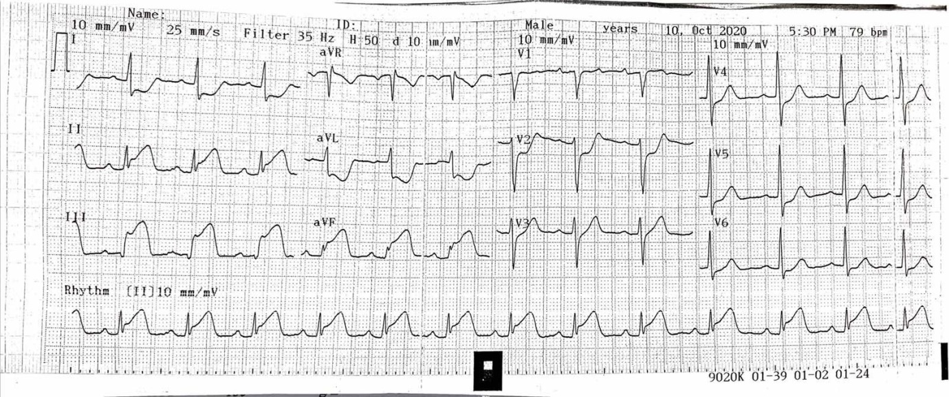

# Bài làm

Câu hỏi 1: Hãy đọc theo các bước điện tâm đồ trên ?

|  |
| --- |
| Mắc đúng điện cực: Sóng P và phức bộ QRS đều âm ở aVR và không có sóng P âm và QRS âm ở các chuyển đạo còn lại  Tốc độ đo chuẩn: 25mm/s  Chuẩn hóa điện thế: tất cả các chuyển đạo đều có biên độ là 10 mm  Hình dạng chuẩn: không bị nhiễu. Các phức bộ sóng thẳng hàng.  Nhịp xoang: Sóng P dương ở DI, DII, aVF, sóng P âm ở aVR sau mỗi sóng P là một phức bộ QRS.  Đều: do các khoảng RR đều nhau  Ngoại tâm thu: không có  Tần số tim: 80 lần/phút  Trục trung gian: DI dương và aVF dương  Sóng P: bình thường  Nhĩ trái không lớn: sóng P ở DII là 0,08 giây và sóng P ở V1 có pha âm = 0  Nhĩ phải không lớn: sóng P ở DII có biên độ là 2mm  Khoảng PR: bình thường  Phức bộ QRS: bình thường  Khoảng QT: bình thường  Hiện tượng điện thế thấp: không có do chuyển đạo DII có phức bộ QRS >  5mm và chuyển đạo V5 có QRS > 10mm  Chuyển đạo chuyển tiếp: tim không xoay do chuyển đạo chuyển tiếp nằm ở V3 V4  Không lớn thất phải: do trục trung gian  R/S < 1  Biên độ R < 7mm  RV1 + SV5 < 11m  Không lớn thất trái: SV1 + RV5 < 35mm (Solowkov - Lyon)  RaVL + SV3 < 28 (nam) (Cornell)  Sóng Q: ở aVR  Đoạn ST: chênh lên ở DII DIII aVF, chênh xuống đi ngang chuối xuống ở DI Avl V2 V3 V4 V5 V6  Sóng T: cao nhọn đối xứng ở DII DIII aVF, sóng T 2 pha ở DI aVL  Bất thường khác: ko có  Kết quả:  - Nhịp xoang đều 80 lần/ phút  - Trục trung gian  - Không rối loạn dẫn truyền  - Không lớn nhĩ thất  - Dấu hiệu nhồi máu cơ tim ở thành dưới.  - Đối chiếu với lâm sàng bệnh nhân đau ngực nghĩ do hội chứng vành cấp có ST chênh lên nên nghĩ bệnh nhân có nhồi máu cơ tim cấp ST chênh lên |

Câu hỏi 2: Đưa ra chẩn đoán xác định đầy đủ về vấn đề đau ngực của bệnh nhân và giải thích ?

|  |
| --- |
| Nhồi máu cơ tim cấp ST chênh lên giờ thứ 4, vùng thành dưới, Kilip I, chưa biến chứng/ THA độ 2 theo JNC VII. |

Câu hỏi 3: Đề nghị cận lâm sàng tiếp theo, giải thích?

|  |
| --- |
| Troponin I lúc 0h và 6h, CKMB, siêu âm tim, x quang ngực thẳng |